Безработный предпенсионер: условия назначения пенсии
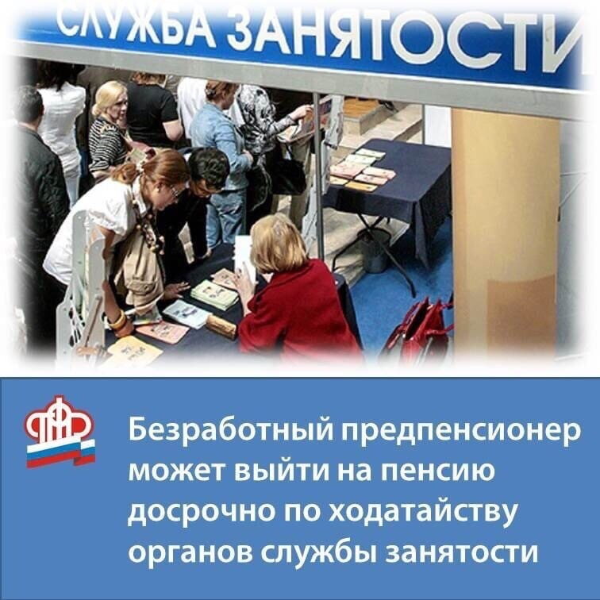
В соответствии с федеральным законодательством безработные граждане предпенсионного возраста могут выйти на пенсию раньше.
Клиентская служба (на правах отдела) в Муслюмовском районе напоминает, что в данном случае досрочная пенсия назначается Пенсионным фондом только по предложению органов службы занятости населения и устанавливается до наступления возраста, дающего право на страховую пенсию по старости, в том числе назначаемую досрочно, но не ранее чем за два года до наступления такого возраста.
Право на указанный вид пенсии предоставляется предпенсионерам, потерявшим работу в связи с ликвидацией организации либо прекращением деятельности индивидуальным предпринимателем, сокращением численности или штата работников организации, индивидуального предпринимателя.
Основные требования – наличие страхового стажа не менее 25 и 20 лет для мужчин и женщин соответственно (либо необходимого стажа работы на соответствующих видах работ, дающего право на досрочное назначение страховой пенсии по старости), а также отсутствие возможности для трудоустройства.
Решение о досрочном выходе на пенсию оформляется сотрудниками центра занятости населения в виде предложения и выдается безработному гражданину для последующего обращения в ПФР либо направляется в территориальный орган Пенсионного фонда Российской Федерации в электронной форме с использованием системы межведомственного электронного взаимодействия. В случае отказа гражданина от предложения органов службы занятости производится соответствующая запись, в случае согласия – назначается пенсия в соответствии с законом* со дня обращения за ней. Если изменились жизненные обстоятельства, влияющие на получение данного вида пенсии, – например, человек устроился на работу или выехал за пределы Российской Федерации на постоянное место жительства, он должен известить об этом территориальный орган ПФР.
Как только у получателя пенсии по причине невозможности трудоустройства наступит возраст, дающий право на страховую пенсию по старости, в том числе назначаемую досрочно по иным основаниям, ему необходимо снова обратиться в ПФР с заявлением о назначении или переводе на положенный вид пенсии.
Напомним, в текущем году право на страховую пенсию имеют женщины, родившиеся в первом полугодии 1965-го, – в 56,5 года, и мужчины, родившиеся в первом полугодии 1960-го, – в 61,5 года. Необходимое количество индивидуальных пенсионных коэффициентов – 21.
*Федеральный закон от 28.12.2013 № 400-ФЗ «О страховых пенсиях»

